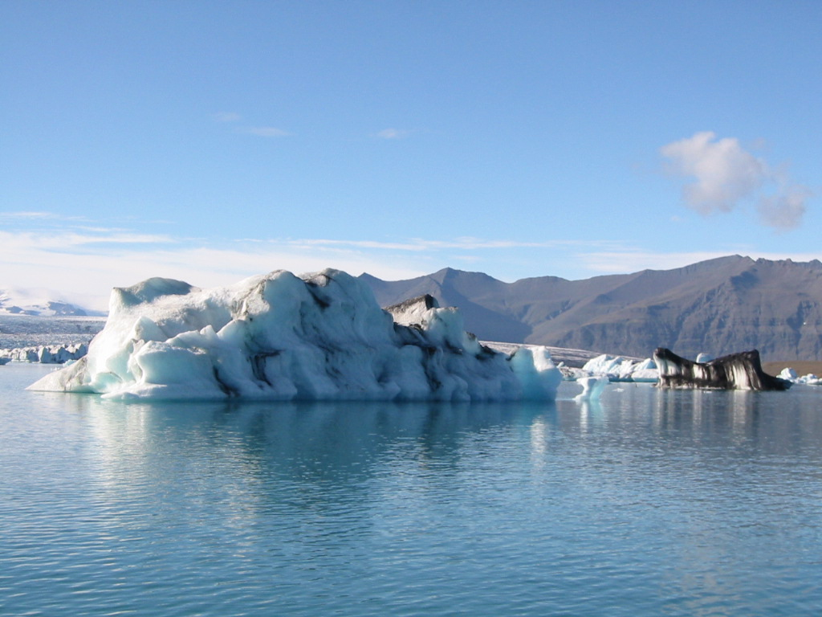



P3 - P4

8-10

Dossier pédagogique
LE CLIMAT
ET LE NIVEAU DES MERS

Fiche élève

Table des Matières
Activité n°1 : Découverte de la glace 2
Activité n°2 : Découverte de l’effet de la fonte des glaces sur le niveau des mers 4
Activité n°3 : Découverte de l’effet de la fonte des glaces sur la température de l’air 8
Activité n°4 : Observation d’un glacier 11
Activité n°5 : Découverte du comportement de l’eau en fonction de sa température 14
Licence et références 16





Activité n°1 : Découverte de la glace
Dans cette première activité, tu vas découvrir la glace et chercher la différence entre les glaces terrestres et les glaces marines.
Le sais-tu ?


10% de la surface de la Terre sont couverts de glaces, mais il n'en a pas toujours été ainsi. Durant son histoire, la Terre a connu plusieurs « âges glaciaires ». Ceux-ci se produisent quand la température de la Terre chute et que de la glace recouvre une plus grande partie de sa surface. La température de la Terre change bien entendu au fil du temps. Elle est actuellement en train d’augmenter mais cette fois-ci, ce changement n'est pas entièrement naturel, il est dû à l'activité humaine.
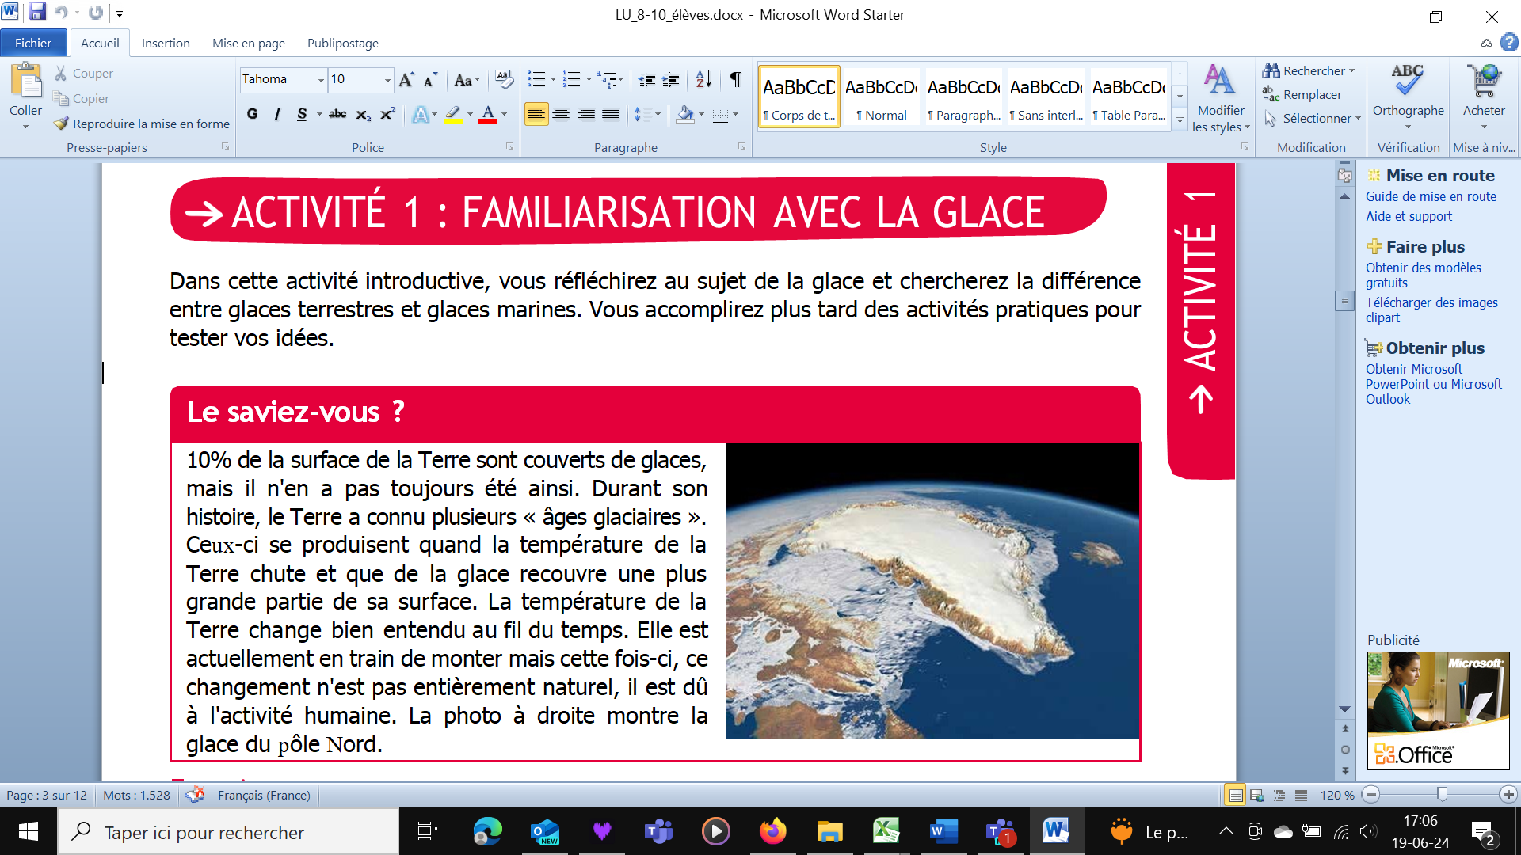
La photo ci-contre montre la glace au Groenland situé au pôle Nord dont la fonte contribue à l’élévation du niveau de la mer.

1 | Explique ci-dessous comment se forme la glace.

__________________________________________________________________

__________________________________________________________________

2 | Précise dans le carré ci-dessous quelle est la température (dite normale) à laquelle de l'eau pure gèle.

3 | Cite les différentes formes d'eau gelée que tu connais.

__________________________________________________________________

__________________________________________________________________

4 | Sur notre planète, nous pouvons trouver de la glace terrestre et de la glace marine. Indique dans le tableau ci-dessous quelques exemples de lieux où l’on peut trouver chaque type de glace.

GLACES TERRESTRES
GLACES MARINES

Les deux images ci-dessous présentent le pôle Nord en 1979 et en 2003.
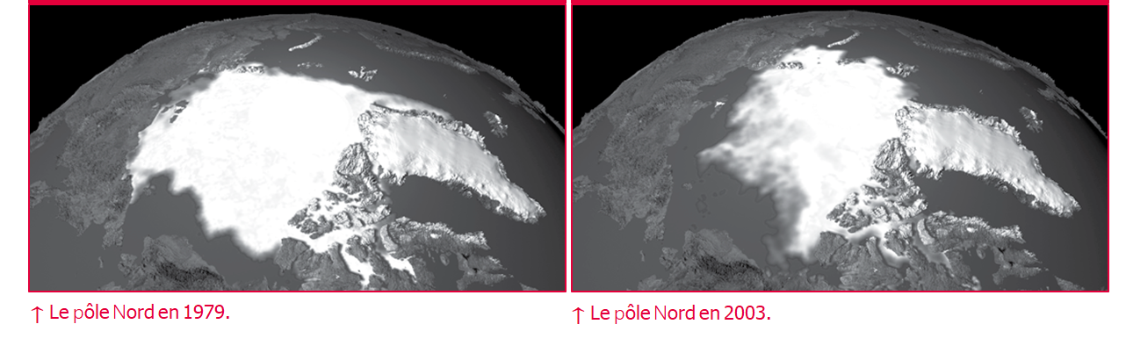

5 | Décris les différences que tu observes entre les deux images

_______________________________________________________________________________________________________________________________________________________________________________________________________________________________________________________________________________________________________________________________________________________________________

Activité n°2 : Découverte de l’effet de la fonte des glaces sur le niveau des mers
Sais-tu ce qui se passe sur la planète Terre quand les glaces terrestres fondent ? Et quand les glaces marines fondent ?
Dans cette activité, tu vas travailler en groupe pour réaliser une expérience et trouver les réponses à ces questions.
Prédiction
1 | Décris ci-dessous ce qui peut se passer pour le niveau des mers si les glaces fondent.
___________________________________________________________________________________________________________________________________________________________________________________________________________________________
2 | Précise si tu penses que la fonte des glaces marines aura un effet différent sur les niveaux des mers que sur celles des glaces terrestres.
_________________________________________________________________________________________________________________________________________________
Expérience
Matériel
- 2 petits gobelets en plastique ou en carton
- 2 petites assiettes en plastique ou en carton
- 2 glaçons
- De l'eau en quantité suffisante pour remplir les deux gobelets
- Pâte à modeler

Déroulé
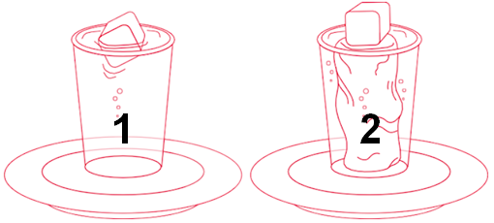
Gobelet 1
- Place un gobelet sur une assiette
- Mouille tes mains et place un glaçon dans le gobelet.
- Remplis le gobelet à ras bord avec de l'eau.

Gobelet 2
- Place le deuxième gobelet sur une autre assiette
- Fabrique un cylindre de pâte à modeler puis place le dans le gobelet en veillant à ce que le haut de la pâte à modeler dépasse à peine le bord du gobelet. Enfonce légèrement le dessus de la pâte à modeler pour pouvoir y déposer le glaçon.
- Place un glaçon sur le haut de la pâte à modeler.
- Remplis le gobelet à ras bord avec de l'eau.

Attends quelques minutes et pendant que l’expérience se réalise, réponds aux questions suivantes.
2 | Entoure le type de glace que le gobelet 1 représente selon toi.

Glace TERRESTRE |  | Glace MARINE

3 | Entoure le type de glace que le gobelet 2 représente selon toi.

Glace TERRESTRE |  | Glace MARINE

Que va-t-il se passer dans chacun des gobelets ?

4 | Explique ce qu’il peut se passer dans le gobelet 1 concernant le glaçon et le niveau de l'eau.

Le glaçon va____________________________ et le niveau de l’eau dans le gobelet 1 va __________________________________________________

5 | Explique ce qu’il peut se passer dans le gobelet 2 concernant le glaçon et le niveau de l'eau.

Le glaçon va______________________________ et le niveau de l’eau dans le gobelet 2 va _______________________________________________________
Résultats
6 | Après dix minutes, examine tes gobelets puis dessine et décris ce que tu observes pour chaque expérience.

Résultat de l’expérience avec le gobelet 1
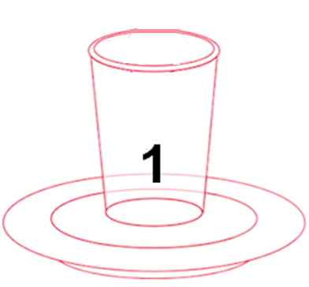
_________________________________________________________________________________________________________________________________________________________________________________________

Résultat de l’expérience avec le gobelet 2

_________________________________________________________________________________________________________________________________________________________________________________________

Interprétation et conclusion
7 | En t'appuyant sur tes réponses précédentes, précise ci-dessous si tu penses que le niveau des mers monterait si les glaces marines devaient fondre ? Explique pourquoi ci-dessous.

______________________________________________________________________________________________________________________________________________________________________________________

Le sais-tu ?
Si les glaces du Groenland fondaient, le niveau des mers monterait de 7 mètres en moyenne sur toute la planète. Cette valeur serait plus importante à certains endroits et moins à d'autres. De nombreuses villes et localités sur les côtes seraient inondées par les eaux. Dans le cas très improbable où toutes les glaces terrestres fondraient, le niveau des mers monterait de 70 mètres en moyenne sur tout le globe!

Activité n°3 : Découverte de l’effet de la fonte des glaces sur la température de l’air
Penses-tu que la fonte des glaces pourrait changer directement la température de la planète Terre ?
Dans cette activité, tu vas travailler en groupe et réaliser une nouvelle expérience pour découvrir si la température pourrait changer en cas de fonte des glaces.
Expérience
Matériel
- 1 boîte à chaussures
- 1 morceau de carton rigide au format A4
- 2 feuilles de papier A4 noires
- 2 feuilles de papier A4 blanches
- Ciseaux
- Colle
- Film alimentaire
- 2 thermomètres (identiques)
- Lumière solaire ou lampe puissante
Déroulé

1 | En t’aidant du matériel proposé :  - imagine une expérience pour chercher à savoir si la température de l’air est plus élevée au-dessus de la glace (de couleur claire) ou au-dessus des terres émergées et des étendues d'eau (de couleur foncée)  - dessine ton idée sous la forme d’un schéma légendé en précisant également les étapes de ton expérience.

Étapes à suivre pour réaliser ton expérience :
______________________________________________________________________________________________________________________________________________________________________
2 | Réalise ton expérience.  Si tu te rends compte que ton expérience ne fonctionne pas, rectifie ton idée initiale.  Fais vérifier ton montage par l’enseignant et recommence ton expérience si nécessaire.

Résultats
3 | Décris ci-dessous les résultats que tu as observés

______________________________________________________________________________________________________________________________________________________________________________________________________________________________________________________
4 | Explique à présent, en écrivant un petit texte ci-dessous, l'effet de la fonte des glaces sur la température de l’air à la surface de la Terre.  Souviens-toi que la glace est de couleur claire et que les étendues de terres et d'eaux sont de couleur foncée.

______________________________________________________________________________________________________________________________________________________________________________________________________________________________________________________

Le sais-tu ?
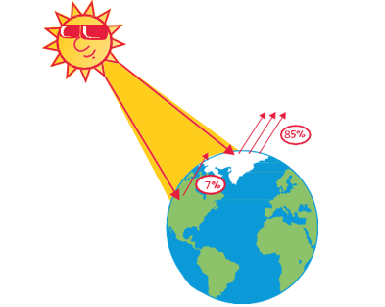
Les océans réfléchissent 7% de la lumière solaire qui leur parvient alors que les glaces marines en réfléchissent près de 85%.
Cela signifie que l’océan absorbe plus d’énergie solaire que les glaces marines. Ainsi, l'eau des océans s'échauffe beaucoup plus rapidement que les glaces marines.

Activité n°4 : Observation d’un glacier
Un glacier est un énorme bloc de glace qui avance lentement sur un sol rocheux. Un glacier correspond donc à de la glace continentale.
En observant les photos d’un glacier ou des images satellites sur plusieurs années, il est possible de suivre l’évolution de la surface occupée par le glacier au cours du temps et ainsi déterminer si le glacier grandit ou rétrécit.
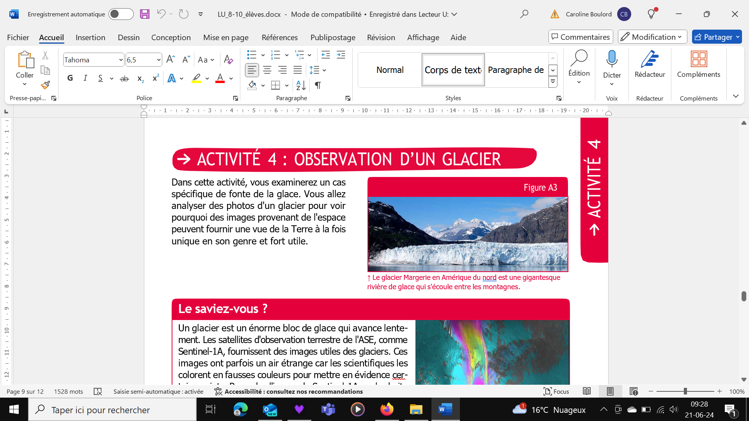
Un exemple de glacier : le glacier Margerie en Amérique du Nord,
une gigantesque rivière de glace qui s’écoule entre les montagnes.

Le sais-tu ?
Les satellites d'observation terrestre de l'ESA, comme Sentinel-1A, fournissent des images qui permettent de suivre l’évolution des glaciers au cours du temps.

Ces images ont parfois un air étrange car les scientifiques les colorent en fausses couleurs pour mettre en évidence certains points.

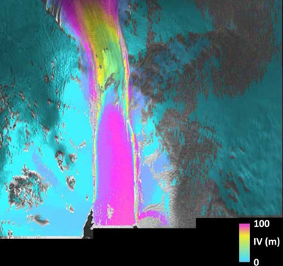
L'image de Sentinel-1A ci-contre montre, par exemple, le glacier Pine Island en Alaska. Les couleurs mettent en évidence le mouvement de la glace sur une période de 12 jours. Les zones en bleu se sont déplacées de 0 m alors que les zones en rose ont parcouru plus de 100 m.
Cette image nous montre que la zone en rose correspond au glacier qui avance.

Dans cette activité, tu vas examiner un cas spécifique de fonte de glace en étudiant un glacier : le glacier Columbia en Alaska.
Les images satellitaires ci-dessous montrent le glacier Columbia en Alaska sur trois années différentes. Chaque image a été prise à la même période de l'année (en été).
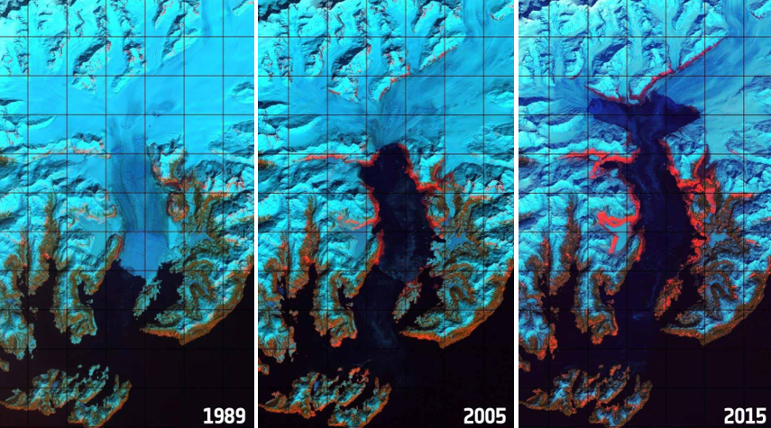

1 | Décris ci-dessous de quelle manière le glacier a changé entre 1989 et 2015.
____________________________________________________________________________________________________________________________________________________________________
Sur chaque photo satellite du glacier Columbia, il y a un quadrillage formé de petits carrés qui représentent chacun une surface de 4 km x 4 km.
2 | Compte le nombre de carrés occupés par le glacier en 1989 et en 2015 et complète le tableau ci-dessous.  Déduis-en approximativement la surface (le nombre de carrés) que le glacier a perdue en rétrécissant sur cette période de 26 années. Complète le tableau ci-dessous.

 | Glacier Columbia en 1989 | Glacier Columbia en 2015
Nombre de carrés occupés par le glacier
Nombre de carrés perdus par le glacier entre 1989 et 2015

Activité n°5 : Découverte du comportement de l’eau en fonction de sa température
Avec le réchauffement climatique actuel, les scientifiques ont observé que le niveau des mers s’élevait.
Cette élévation est due à la fonte des glaces terrestres mais elle est aussi liée à la température de l’eau.

Dans cette activité tu vas découvrir ce qui se passe lorsque l’eau change de température, en réalisant une expérience.
Expérience
Matériel
- De l’eau chaude (prévoir une bouilloire électrique)
- De l’eau très froide (à laisser quelques heures au frigo)
- 1 paille (fine et transparente)
- 1 bouteille en verre (pas en plastique, car elle ne sera pas assez rigide !) avec un bouchon qui se visse
- De la Patafix
- 1 bocal qui peut contenir la bouteille
Déroulé
1 | Réalise l’expérience suivante en respectant les différentes étapes proposées ci-dessous.

Protocole expérimental
- Insère une paille dans le bouchon de la bouteille (que ton enseignant a percé avant l’activité).

- Remplis la bouteille avec de l’eau froide à ras bord et ferme la bouteille avec le bouchon.

- À l’aide de ta Patafix, fabrique un joint au niveau du trou où se situe la paille. Il servira à empêcher l’eau de sortir ou à l’air de rentrer dans la bouteille.

- Pose la bouteille dans le bocal.

- Verse de l’eau chaude dans le bocal.

- Observe l’évolution du niveau d’eau dans la paille.

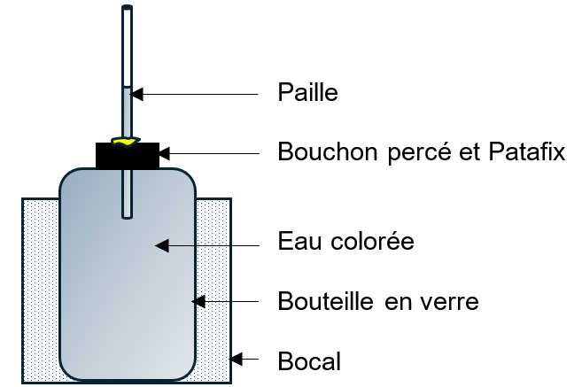
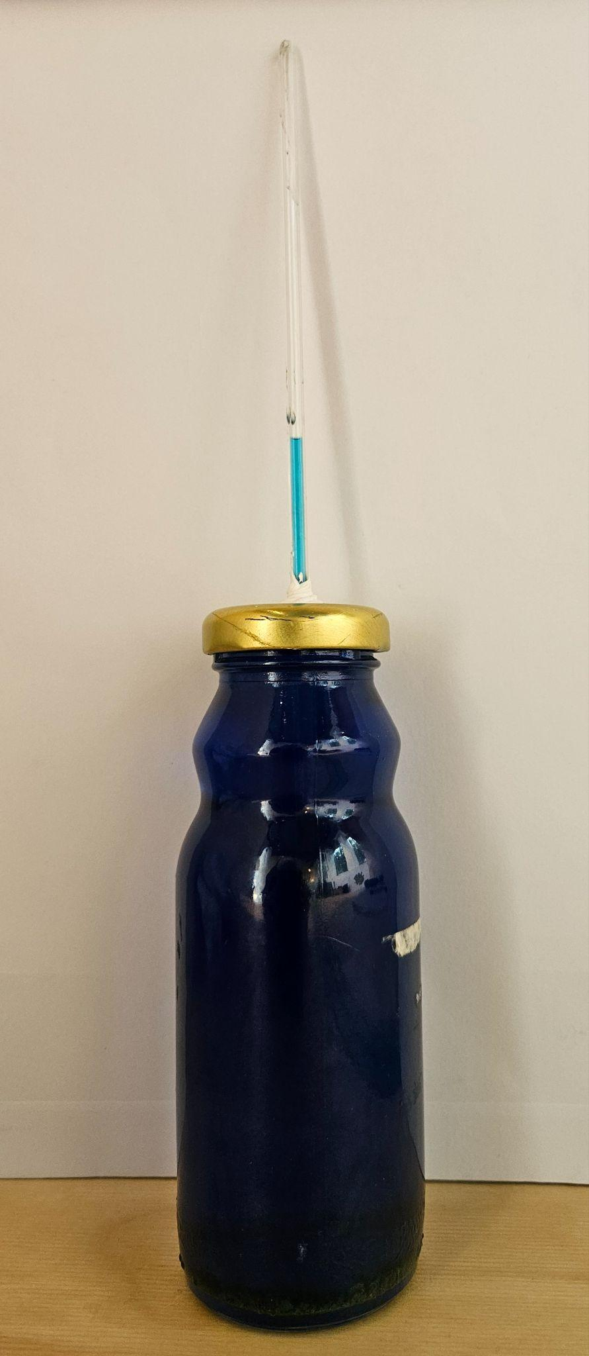
Montage expérimental attendu

2 | Précise sur le schéma ci-dessous ce que tu as observé après avoir versé de l’eau chaude dans le bocal. Tu peux colorier l’eau dans la bouteille et dessiner une flèche à côté de la paille pour préciser si le niveau de l’eau a augmenté ou diminué dans la paille.

Après quelques minutes
Au début de l’expérience (avant de verser l’eau chaude dans le bocal)

3 | Propose une explication concernant l’évolution du niveau de l’eau de ta bouteille.

Licence et références
Cette ressource pédagogique est inspirée et adaptée de la fiche pédagogique La fonte des glaces proposée par l’Agence Spatiale Européenne disponible sur le site ESA - Teach with space et de Climate detective for KIDS https://climatedetectives.esa.int/climate-detectives-kids/
© ESERO Belgium 2024 – La Scientothèque

Le contenu de cette fiche pédagogique est publié sous la licence Creative Commons (CC-BY-NC-ND) : Attribution - Pas d’utilisation commerciale - Pas de modifications 4.0 International

